receita de família
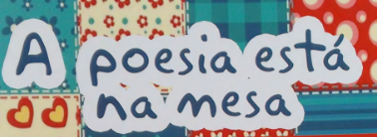
As receitas enviadas por vocês são sensacionais. Todas as famílias têm uma história para contar... e como são saborosas, carinhosas, afetivas.
No meio de tanta comida reconfortante, pudemos ainda estudar sobre a evolução dos utensílios de cozinha e como a humanidade evoluiu através da alimentação.
Sobra, portanto, energia para reunirmos tanto conhecimentos nesta fase 4.
Receitas de família é um bom tema para você desenvolver um dos seguintes tipos de texto (escolha um):
a) poema sobre alimentos e seu poder de reunir pessoas, tanto no preparo como durante as refeições;
b) receita poética – texto no qual você pode unir a tipologia textual de receitas e expressar sobre como as refeições em família são realizadas.
c) infográfico ilustrado apresentando, no mínimo, os itens citados abaixo.
Qualquer que seja sua escolha, apresente os seguintes conceitos:
RECEITAS DE FAMÍLIA – EVOLUÇÃO DOS UTENSÍLIOS DE COZINHA – EVOLUÇÃO DA ALIMENTAÇÃO DA HUMANIDADE – INGREDIENTES – MODO DE FAZER – MARCAS DE AFETIVIDADE – MEDIDAS CULINÁRIAS – CONVERSÕES DE MEDIDAS
* Para os itens a ou b, utilize o formulário da página seguinte.
* Para o item c, use papel a4, com margens de 2cm em cada lado.
